# PROPOSAL PEMBUATAN PERMAINAN PUZZLE 3D UNTUK LOMBA GEMASTIK MENGGUNAKAN UNITY 3D



**Disusun Oleh:**

Lomba : Pengembangan Aplikasi Permainan  
Nama Tim : Hako dev  
Nama Karya : Puzzle Games For Kids 3D  
Nama Ketua : Andri Firman Saputra  
NIM : 201011402125

**TEKNIK INFORMATIKA  
FAKULTAS TEKNIK  
UNIVERSITAS PAMULANG**

Jl. Surya Kencana No. 1 Pamulang Telp (021)7412566, Fax. (021)7412566  
Tangerang Selatan – Banten

DAFTAR ISI

BAB I PENDAHULUAN 1

1.1. Latar Belakang 1

1.2. Rumusan Masalah 1

1.3. Batasan Masalah 1

1.4. Tujuan Penelitian 2

1.5. Manfaat Penelitian 2

BAB II TINJAUAN PUSTAKA 3

2.1. Permainan 3

2.1.1. Sejarah Permainan 3

2.1.2. Kategori Permainan 3

2.1.3. Konten Permainan 3

2.1.4. Fungsi-Fungsi Tombol dari Permainan 4

2.1.5. Cara Menyelesaikan Permainan 6

2.2. Multimedia 7

2.3. Bahasa Pemrograman 7

2.4. Bahasa Pemrograman C# 7

2.5. Unity 3D 7

2.6. Visual Studio 7

2.7. Adobe Photoshop 8

BAB III METODE PENELITIAN 9

3.1. Waktu Penelitian 9

3.2. Alat dan Bahan 9

3.2.1. Perangkat Keras (*Hardware*) 9

3.2.2. Perangkat Lunak (*Software*) 9

3.3. Metode Penelitian 9

3.4. Metode Pengumpulan Data dan Analisis 10

3.5. Metode Pengembangan Perangkat Lunak 10

BAB IV PENUTUP 12

4.1. Kesimpulan 12

LAMPIRAN 13

# BAB I PENDAHULUAN

## Latar Belakang

Permainan edukasi merupakan sebuah permainan yang telah dirancang untuk mengajarkan pemainnya tentang topik tertentu, memperluas konsep, memperkuat pembangunan, memahami sebuah peristiwa sejarah atau budaya, atau membantu mereka dalam belajar keterampilan karena mereka bermain (Widodo, 2011).

Munculnya berbagai macam permainan, termasuk permainan edukasi juga dipengaruhi oleh semakin berkembangnya teknologi di sekitar kita, terutama untuk meningkatkan keterampilan anak-anak di usia dini, di negara Indonesia ini banyak anak-anak masih sulit untuk berpikir terutama dalam hal logika, untuk memecahkan masalah ini salah satunya adalah dengan mengimplementasikannya ke dalam sebuah permainan yang akan menjadi daya tarik sendiri dalam sebuah aplikasi, aplikasi dikemas bertema teka-teki, di mana teka-teki adalah permainan yang menggunakan logika untuk berpikir bagaimana memecahkan sebuah masalah dan menyelesaikannya.

Topik ini dipilih untuk memberikan suatu solusi dengan membuat suatu permainan untuk sarana pembelajaran serta sebagai sarana hiburan menggunakan media teknologi dan informasi.

Berdasarkan latar belakang diatas maka topik pada penilitian ini adalah “Pembuatan Permainan Puzzle 3D Untuk Lomba Gemastik Menggunakan Unity 3D”. Diharapkan pembuatan permainan ini, memberikan motivasi serta inspirasi anak-anak untuk belajar.

## Rumusan Masalah

Rumusan masalah dari pengembangan aplikasi ini adalah :

1. Banyak anak-anak tidak mampu memecahkan masalah (*puzzle*) sederhana.
2. Belum dikembangkannya permainan edukasi yang mengasah otak anak sejak dini.

## Batasan Masalah

Pada penelitian ini batasan masalah yang diangkat sebagai berikut:

1. Permainan ini hanya dapat dimainkan oleh 1 orang saja.
2. *Gameplay* yang dibuat adalah permainan *puzzle* 3D.
3. Pemain harus bisa menyesuaikan bentuk untuk melewati *obstacles*.

## Tujuan Penelitian

Berdasarkan permasalahan topik diatas, tujuan dari penelitian ini adalah:

* 1. Mempelajari dan mengenal lebih dalam tentang pembuatan permainan *puzzle* 3D.
  2. Mengetahui lebih dalam tentang bahasa pemrograman C# yang dipakai dalam pembuatan permainan *puzzle* 3D.
  3. Memberikan permainan yang menambah pengetahuan dalam memecahkan masalah dan berpikir secara logis.

## Manfaat Penelitian

Adapun manfaat yang diharapkan dari penelitian ini adalah sebagai berikut:

* 1. Bagi penulis untuk menambah wawasan dan pengetahuan dalam merancang suatu permainan-permainan dengan menggunakan bahasa pemrograman C#.
  2. Bagi pengguna dari hasil penelitian ini diharapkan dapat memberikan motivasi dan pemahaman anak-anak dalam belajar.

# BAB II TINJAUAN PUSTAKA



## Permainan

Tentunya kita semua sudah tahu apa itu permainan dan pastinya kita sudah pernah memainkannya, baik di Playstation, komputer, bahkan di ponsel.

Menurut **Katie Salen** dan **Eric Zimmerman (2003)**, ”Permainan adalah sebuah sistem di mana pemain terlibat dalam konflik buatan, ditentukan oleh aturan, yang menghasilkan hasil yang terukur”.



### Sejarah Permainan

Permainan *puzzle* pertama untuk konsol adalah Flag Capture, yang merupakan pendahulu dari apa yang kita kenal sekarang sebagai Minesweeper. Pada tahun 1981, Stephen Bradshaw dan Alan Griesemer merilis Blockbuster untuk Atari 8-bit. Itu adalah versi digital dari kubus Rubik yang populer pada waktu itu.

### Kategori Permainan

Permainan ini termasuk dalam kategori teka-teki (*puzzle*), karena permainan ini berupa memindahkan bentuk bangun ruang ke garis *finish* sesuai dengan jumlah yang ditentukan dengan *obstacles* untuk memberikan sensasi menantang dalam memecahkan teka-teki.

### Konten Permainan

Aplikasi yang peneliti buat yaitu permainan edukasi yang bertemakan teka-teki, dimana pemain diharuskan memindahkan bangun ruang (kubus, prisma, segilima, segienam dan lain-lain) ke garis *finish* untuk menyelesaikan *level* dengan jumlah yang sudah ditentukan. Tidak hanya memindahkan benda tetapi, pemain harus melewati *obstacles* yang menyesuaikan bentuk bangun tersebut dan ada tombol yang digunakan untuk mengubah bentuk *obstacles* tersebut. Selain itu, pemain juga dapat mengganti perspektif dengan menekan tombol di sebelah kamera, fitur ini berfungsi jika pemain tidak dapat melihat benda yang terhalang *obstacles*.

### Fungsi-Fungsi Tombol dari Permainan

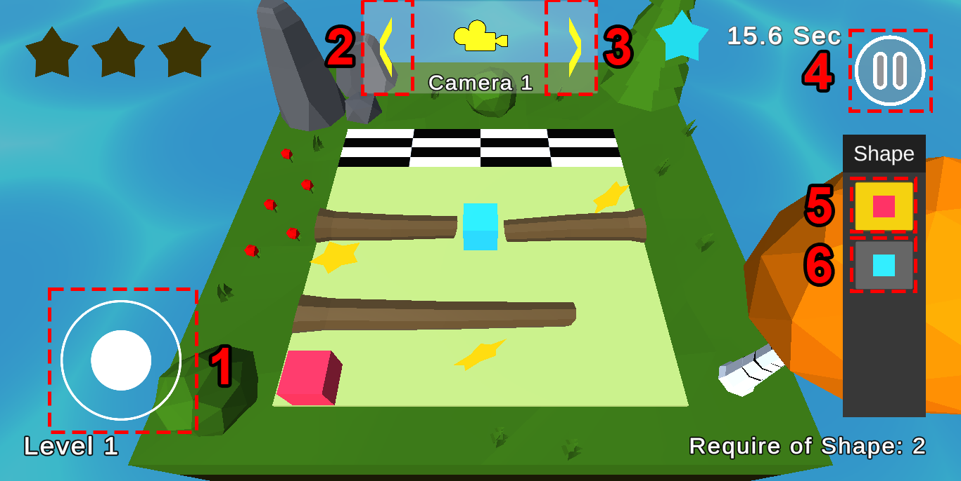

Gambar 1. Tampilan permainan level 1 sudah dimulai

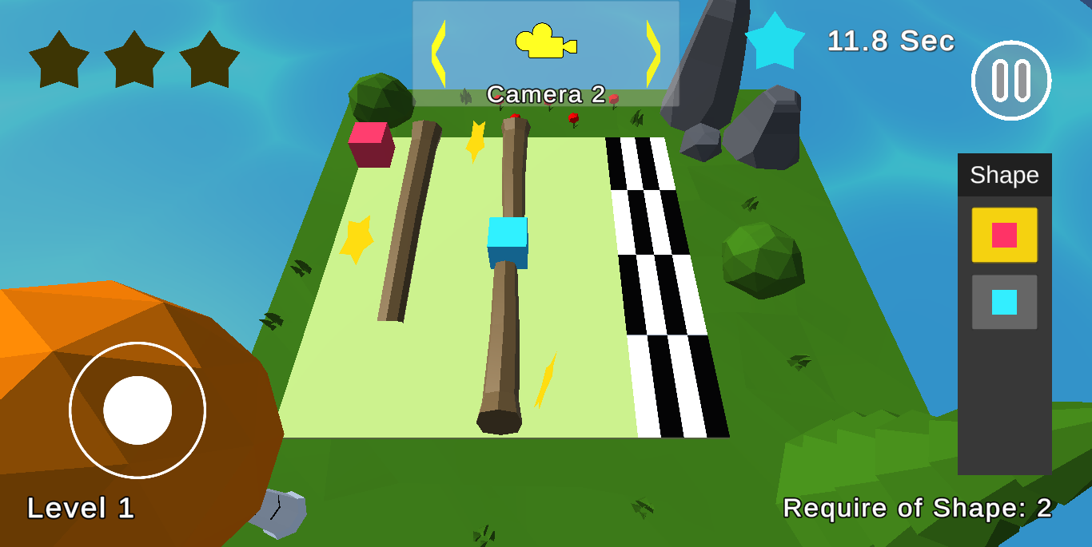

Gambar 2. Tampilan dari camera 2, ketika pemain menekan tombol nomor 3

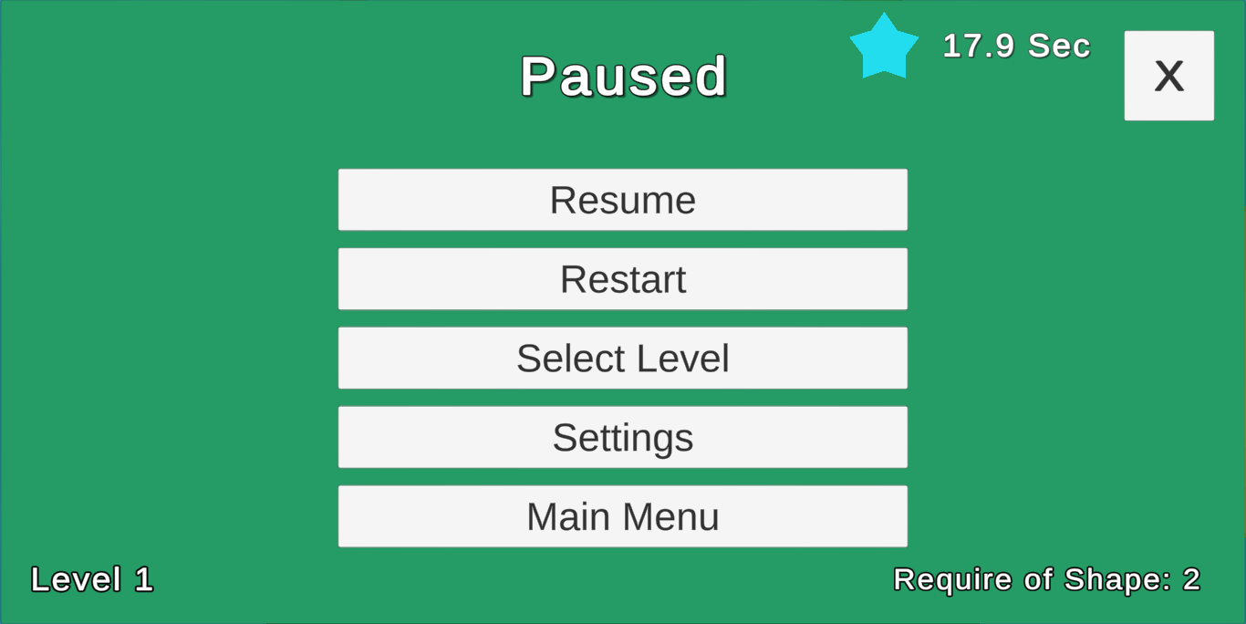

Gambar 3. Tampilan dari permainan dijeda, ketika pemain menekan tombol nomor 4

Berikut adalah penjelasan dari gambar 1:

1. Analog: untuk menggerakan bangun ruang
2. Icon chevron left: untuk mengganti kamera ke sebelah kiri
3. Icon chevron right: untuk mengganti kamera ke sebelah kanan
4. Icon paused: untuk memberhentikan permainan sementara
5. Icon bangun ruang dengan latar kuning: bangun ruang yang sedang digunakan
6. Icon bangun ruang: bangun ruang yang tidak digunakan, jika pemain menekan tombol ini, maka otomatis bangun ruang diganti dan berlatar kuning

### Cara Menyelesaikan Permainan

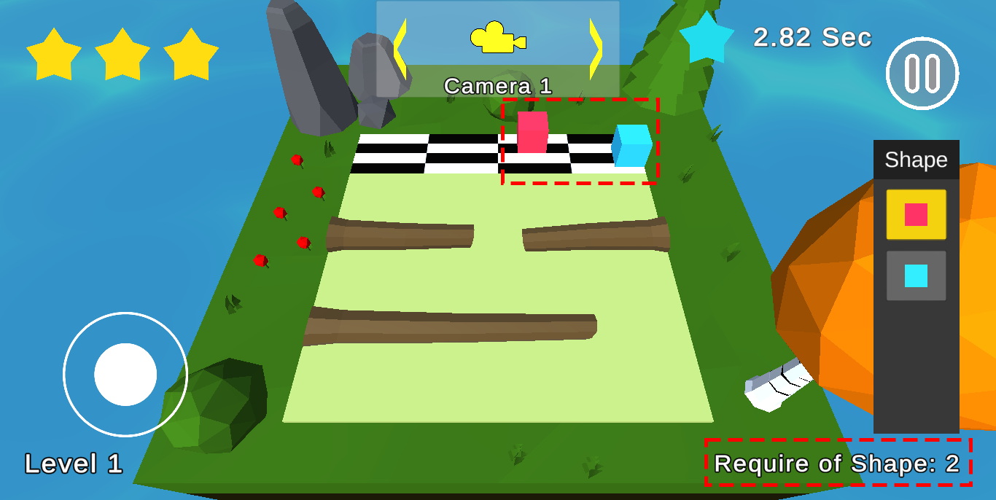  
Gambar 4. Tampilan untuk menyelesaikan permainan

Untuk menyelesaikan satu *level* permainan, pemain mengharuskan memindahkan benda ke garis *finish* sesuai dengan jumlah yang diharuskan.

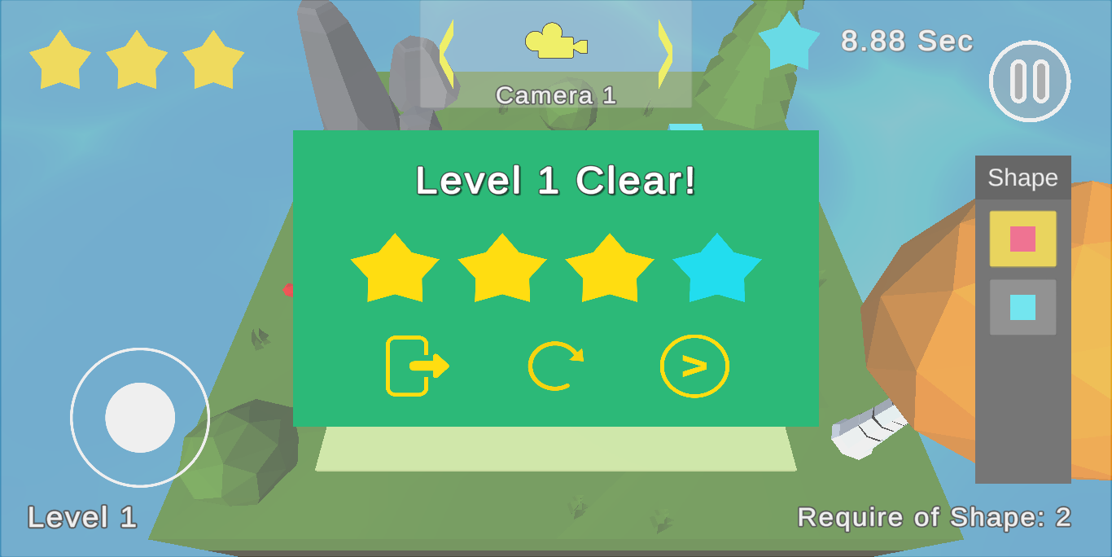

Gambar 5. Tampilan dari pemain yang telah menyelesaikan level 1 dari permainan

## Multimedia

Multimedia adalah penggunaan komputer untuk menyajikan dan menggabungkan teks, suara, gambar, animasi dan video dengan alat bantu (*tools*) dan koneksi (*link*) sehingga pengguna dapat bernavigasi, berinteraksi, berkarya dan berkomunikasi (Hofstetter 2001). Multimedia sering digunakan dalam dunia hiburan. Selain dari dunia hiburan, Multimedia juga diadopsi oleh dunia permainan.

Multimedia juga dapat diartikan sebagai penggunaan beberapa media yang berbeda dalam menyampaikan informasi berbentuk teks, audio, grafik, animasi, dan video.

## Bahasa Pemrograman

Menurut Dipraja (2014:26) “*Programming language* (bahasa pemrograman) merupakan suatu sintak untuk mendefinisikan program komputer, bahasa ini memungkinkan seorang *programmer* dapat membuat suatu program aplikasi, contohnya: borland delphi”.

## Bahasa Pemrograman C#

Menurut Handoyo (2011:9), C# (*C sharp*) adalah ”Sebuah bahasa pemrograman berbasis objek yang didukung oleh Microsoft .NET Framework”. Microsoft .NET Framework adalah perantara agar aplikasi dengan bahasa pemrograman yang didukung dapat berkomunikasi dengan sistem operasi yang digunakan oleh komputer kebanyakan orang.

## Unity 3D

Menurut Blackman (2011), Unity 3D adalah sebuah *game engine* yang berbasis *cross-platform*, sehingga Unity 3D dapat digunakan untuk membuat permainan yang bisa digunakan pada perangkat komputer, Android, iPhone, Playstation, dan bahkan Xbox.

## Visual Studio

Menurut (Ruli, 2017) “Microsoft Visual Studio merupakan sebuah perangkat lunak lengkap yang dapat digunakan untuk melakukan pengembangan aplikasi, baik itu aplikasi bisnis, aplikasi personal, ataupun komponen aplikasi lainnya dalam bentuk aplikasi *console*, aplikasi Windows, ataupun aplikasi Web. Kompiler yang dimasukkan ke dalam paket Visual Studio antara lain Visual C++, Visual C#, Visual Basic, Visual Basic .NET, Visual InterDev, Visual J++, Visual J#, Visual FoxPro, dan Visual SourceSafe”.

## Adobe Photoshop

Menurut Kuryanti (2015:203) “Adobe Photoshop adalah perangkat lunak editor citra buatan Adobe System yang dikhususkan untuk pengeditan gambar dan pembuatan efek”.

# BAB III METODE PENELITIAN



## Waktu Penelitian

Waktu penelitian dilakukan pada tanggal 16 Juni 2021 sampai dengan tanggal 21 Juli 2021.

## Alat dan Bahan

Dalam pembuatan pembuatan Permainan *Puzzle* 3D ini, alat dan bahan yang digunakan meliputi perangkat keras, perangkat lunak serta bahan-bahan penunjang lainnya.

### Perangkat Keras (*Hardware*)

Perangkat keras yang digunakan adalah laptop dengan spesifikasi berikut:

1. Laptop Lenovo Ideapad 320 14IKB-80XK
2. Processor Intel(R) Core(TM) i5-7200U CPU @ 2.50 GHz, 2712 Mhz, 2 Core(s), 4 Logical Processor(s)
3. RAM 8 GB
4. SSD 240 GB
5. WiFi IndiHome 20 Mbps

### Perangkat Lunak (*Software*)

Perangkat lunak (Software) adalah program yang digunakan untuk menjalankan perangkat keras. Tanpa adanya perangkat lunak ini komponen perangkat keras tidak dapat berfungsi, adapun aplikasi dan *software* yang digunakan dalam pembuatan permainan ini adalah Sistem Operasi Windows 10 Pro, Microsoft Office Word 2019, Unity 3D, Visual Studio 2019, Adobe Photoshop, dan program-program lain yang mendukung pembuatan Permainan.

## Metode Penelitian

Metode penelitian merupakan suatu cara yang dapat digunakan untuk mencapai tujuan yang diharapkan melalui suatu penelitian dengan teknik-teknik dan alat-alat tertentu. Adapun metode yang digunakan dalam penelitian ini yaitu metode development research suatu kegiatan penelitian yang bertujuan dan berusaha mengembangkan atau melengkapi pengetahuan yang sudah ada atau diketahui. Permasalahan manusia dan lingkungan alamnya selalu berkembang yang kesemuanya ini harus memperoleh jawaban yang simbang. (Supardi, 2005:25)

## Metode Pengumpulan Data dan Analisis

1. Internet

Melakukan survei kepada komunitas di YouTube dengan mengikuti kompetisi-kompetisi yang diadakan para Youtuber terkenal di luar negeri.

1. Studi Pustaka

Mencari teori dan informasi yang berhubungan dengan topik yang akan dibuat. Pencarian teori dan informasi akan dicari melalui buku-buku, internet, dan hasil penelitian maupun karya ilmiah.

1. Analisis permainan sejenis

Mencari informasi tentang aplikasi atau permainan dengan topik yang sama membandingkannya.

## Metode Pengembangan Perangkat Lunak

Untuk metode pengembangan perangkat lunak, penulis menggunakan metode *prototyping*. “*Prototype*” adalah implementasi bagian dari produk *software* yang secara *typical* fungsinya dibatasi, realibitas rendah, tampilannya rendah, dan kurang ketegasan. *Prototype* sering dikembangkan secara cepat dalam bahasa tingkat tinggi atau bahasa *prototype* tertentu, tanpa memperhatikan kebenaran dan ketegapan dan sebagainya. (Al Bahra Bin Ladjamudin, 2006:22)

Tahapan-tahapan dalam *Prototyping* adalah sebagai berikut:

1. Pengumpulan kebutuhan

Pelanggan dan pengembang bersama-sama mendefinisikan format seluruh perangkat lunak, mengidentifikasikan semua kebutuhan, dan garis besar sistem yang akan dibuat.

1. Membangun *prototyping*

Membangun *prototyping* dengan membuat perancangan sementara yang berfokus pada penyajian kepada pelanggan (misalnya dengan membuat input dan output).

1. Evaluasi *protoptyping*

Evaluasi ini dilakukan oleh pelanggan apakah *prototyping* yang sudah dibangun sudah sesuai dengan keinginan pelanggan. Jika sudah sesuai maka langkah 4 akan diambil. Jika tidak *prototyping* direvisi dengan mengulangi langkah 1, 2 , dan 3.

1. Mengkodekan sistem

Dalam tahap ini *prototyping* yang sudah di sepakati diterjemahkan ke dalam bahasa pemrograman yang sesuai.

1. Menguji sistem

Setelah sistem sudah menjadi suatu perangkat lunak yang siap pakai, harus dites dahulu sebelum digunakan. Pengujian ini dilakukan dengan *White Box, Black Box, Basis Path*, pengujian arsitektur dan lain-lain.

1. Evaluasi sistem

Pelanggan mengevaluasi apakah sistem yang sudah jadi sudah sesuai dengan yang diharapkan . Jika ya, langkah 7 dilakukan; jika tidak, ulangi langkah 4 dan 5.

1. Menggunakan sistem

Perangkat lunak yang telah diuji dan diterima pelanggan siap untuk digunakan.

# BAB IV PENUTUP



## Kesimpulan

Demikian proposal ini kami susun dengan harapan adanya aplikasi permainan “Puzzle Games For Kids 3D” yang kami buat ini dapat memberikan dampak baik bagi siapapun yang memainkannya, khususnya anak-anak. Dari proposal ini, kami menyimpulkan citra permainan saat ini di masyarakat masih dipandang hanya sebagai media yang menghibur saja. Untuk itu kami tertarik membuat permainan yang dapat dijadikan media menghibur dan sebagai media pembelajaran mengenai cara berpikir dan berlogika dengan baik. Akhir dari penulisan proposal ini, kami ucapkan terimakasih kepada semua pihak yang telah ikut serta berpartisipasi dalam penyusunan proposal dan kami berharap agar aplikasi permainan ini dapat berjalan dengan baik dan lancar seperti harapan kami.

# LAMPIRAN

Tampilan Utama Permainan

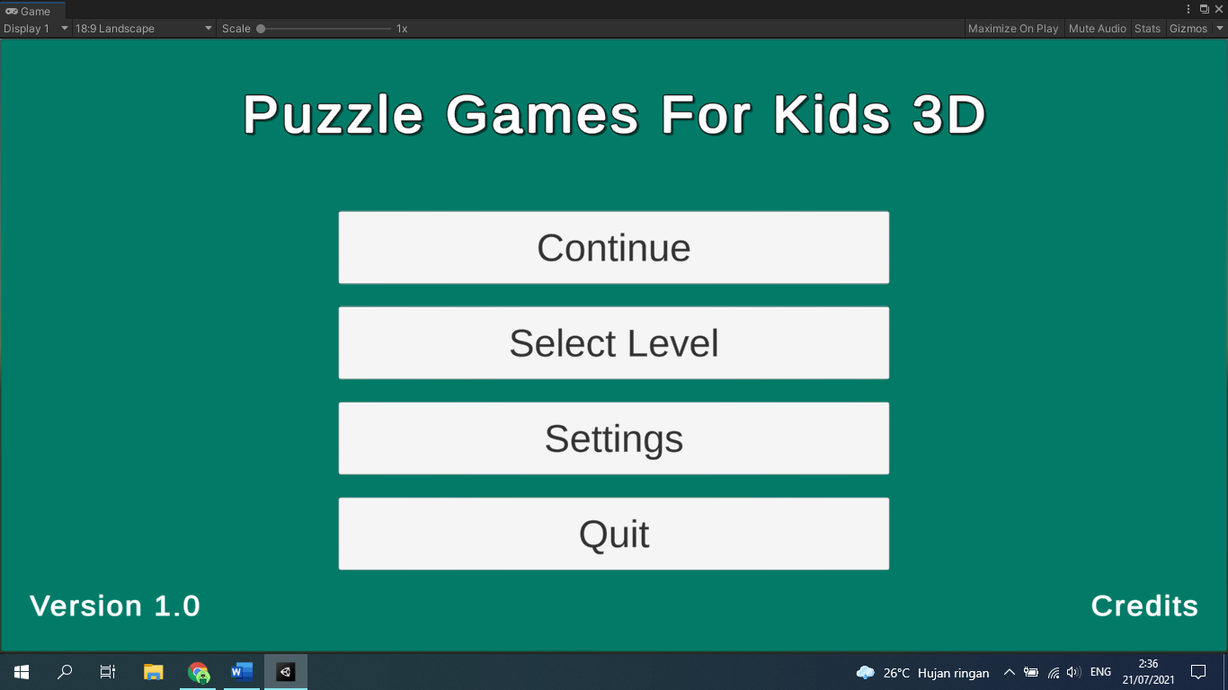

Tampilan Pengaturan

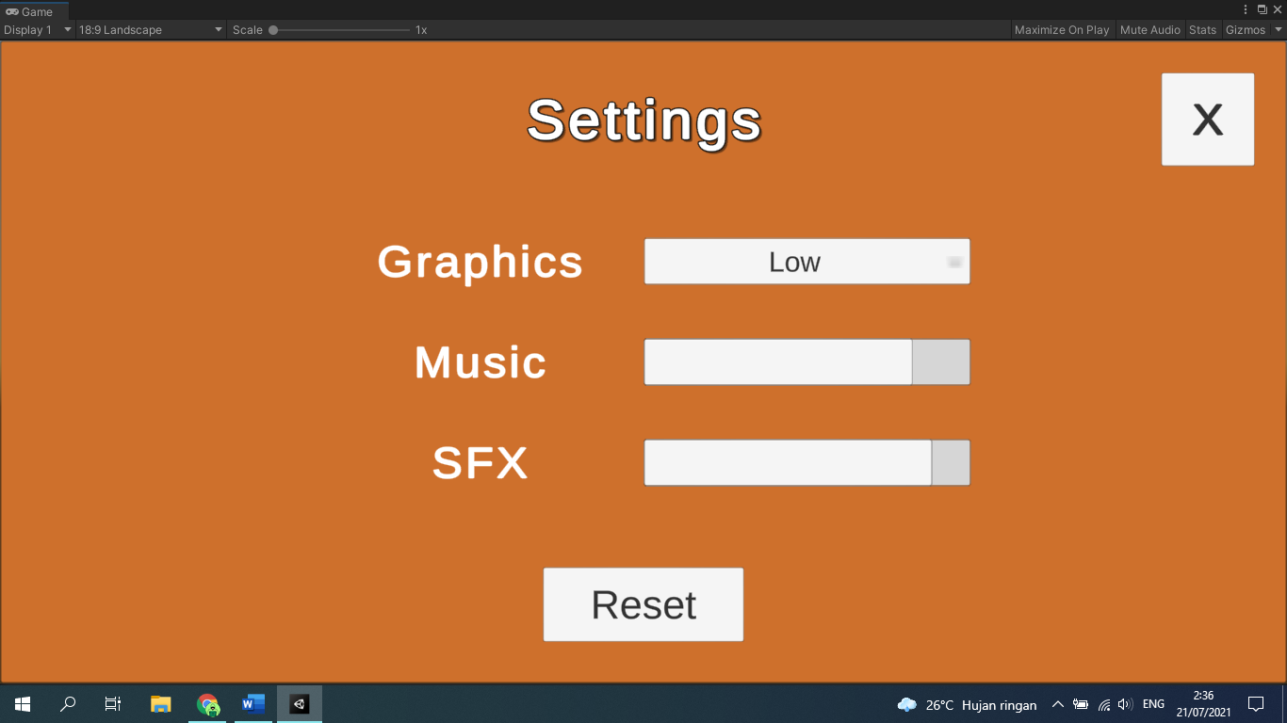

Tampilan Pilih Tingkatan

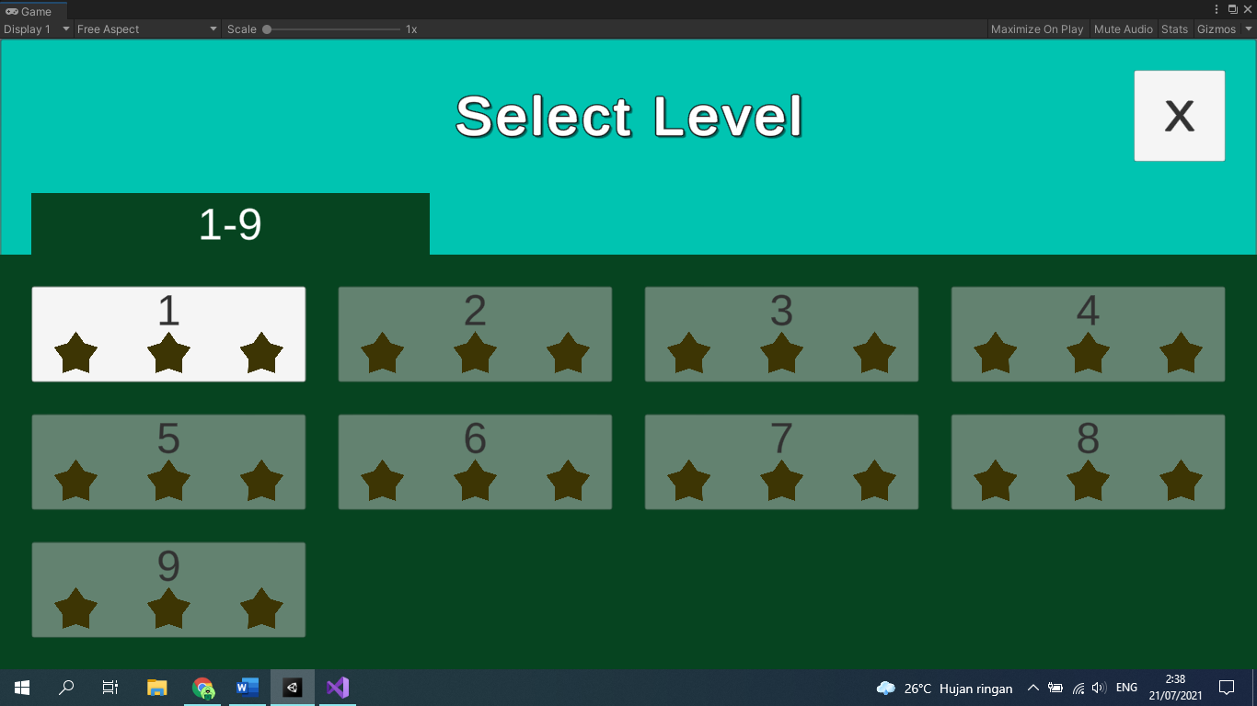

Tampilan Permainan pada Tingkatan 1

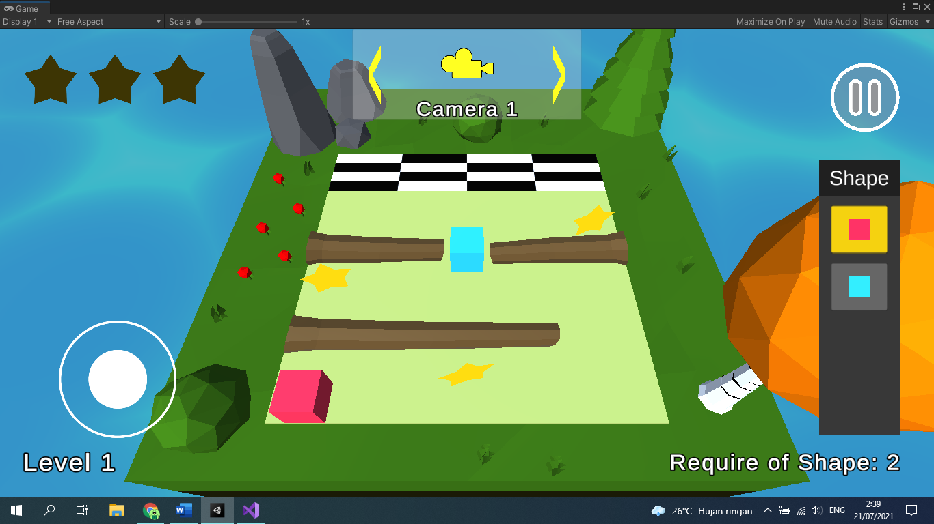

Tampilan Kamera 1 sampai 4 pada Tingkatan 1

Kamera 1

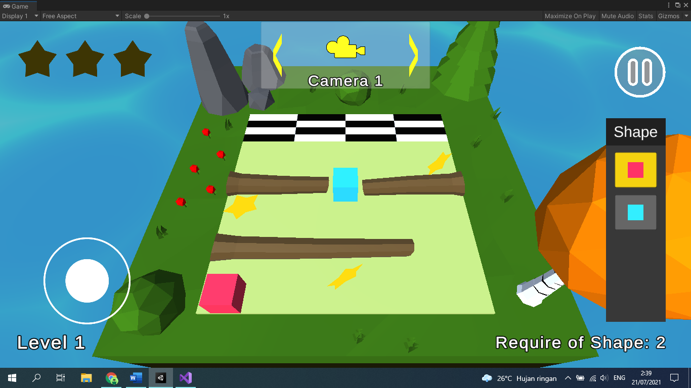

Kamera 2

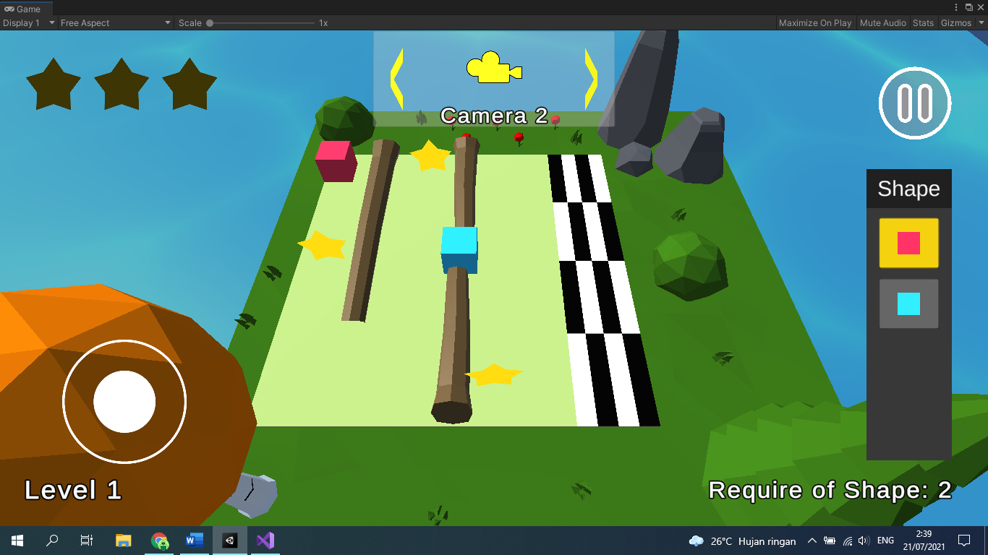

Kamera 3

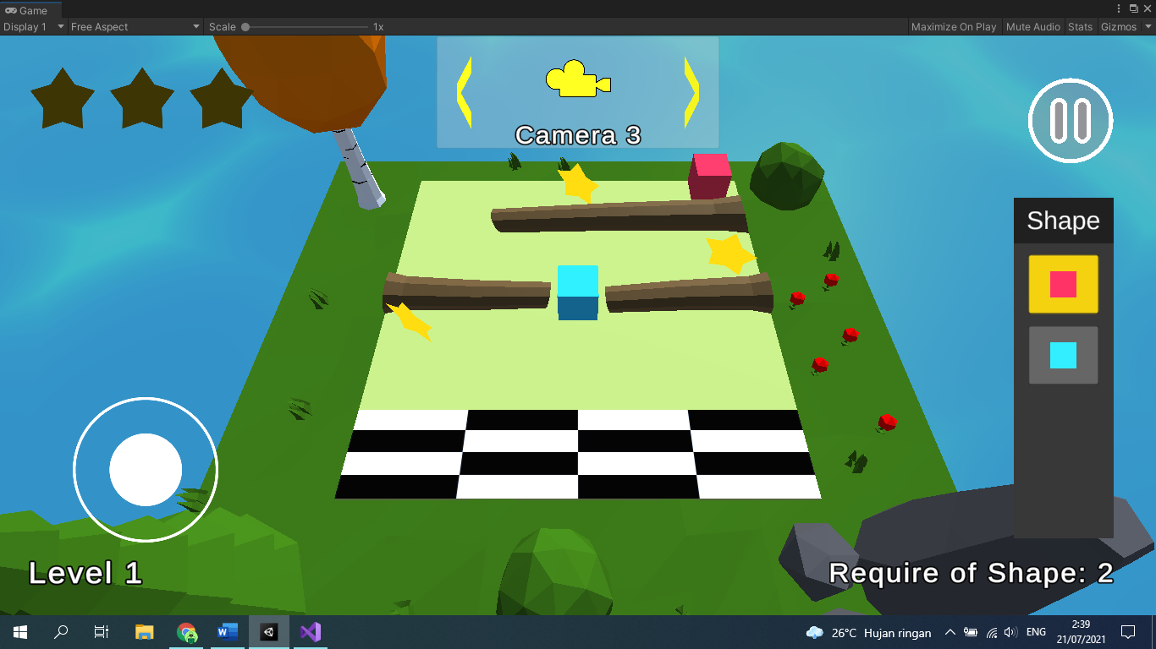

Kamera 4

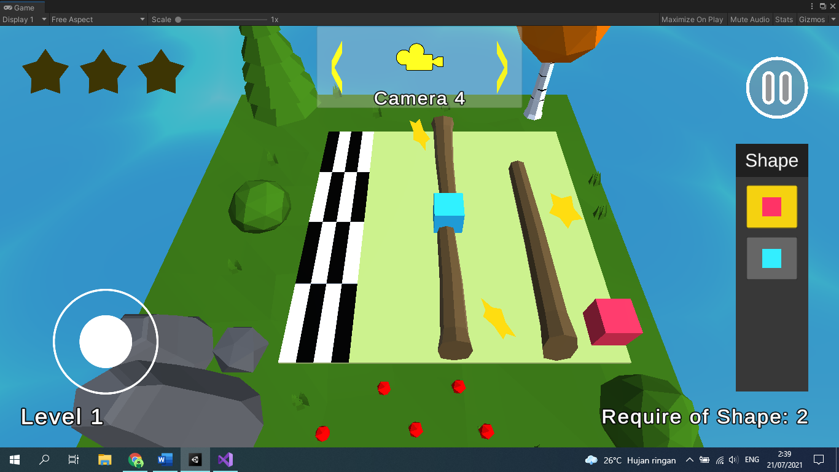

Tampilan Pilih Tingkatan pemain telah menyelesaikan Tingkatan 1 dengan 3 Bintang

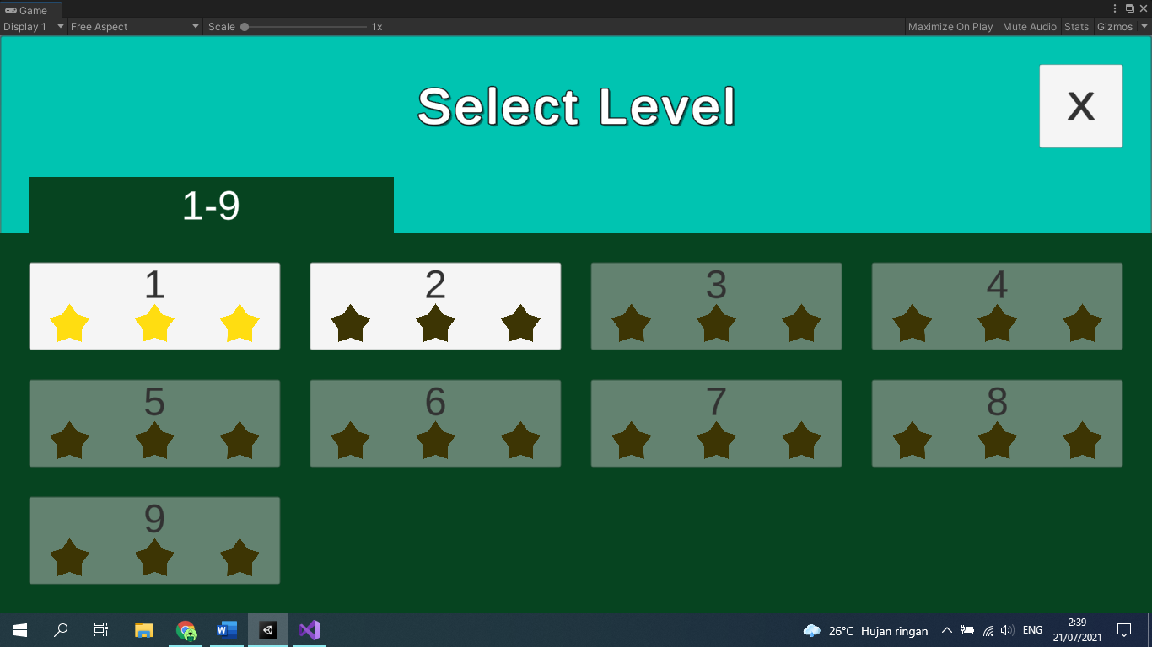

Tampilan sebagian Kredit

